附件

大连商品交易所焦煤品牌相关信息

一、焦煤品牌基本情况
品牌名称 | 生产厂家 | 品牌升贴水（元/吨） | 焦煤品牌质量标准范围
品牌名称 | 生产厂家 | 品牌升贴水（元/吨） | 灰分（A_{d}） | 硫分(S_{t,d}) | 挥发分（V_{daf}） | 黏结指数（G_{R.I}） | 胶质层最大厚度（Y） | 试验焦炉生成焦炭反应后强度（CSR）
平煤 主焦一号 | 平顶山天安煤业  股份有限公司 | 225 | ≤10% | ≤0.5% | ≤26% | ≥80 | ≥15mm | ≥70%
山焦日照1号 | 山焦销售日照  有限公司 | 80 | ≤11% | ≤1.3% | ≤25% | ≥75 | ≥13mm | ≥65%
乡焦1号 | 山西乡宁焦煤集团昌岳煤炭销售有限公司 | 100 | ≤10% | ≤0.6% | ≤21% | ≥75 | ≥13mm | ≥60%
凯嘉一号 | 山西凯嘉能源集团  有限公司 | 175 | ≤11% | ≤0.8% | ≤27% | ≥90 | ≥18mm | ≥70%
（适用于JM2601及以后合约）

二、焦煤品牌品质证书样式
（一）“平煤 主焦一号”品质证书样式
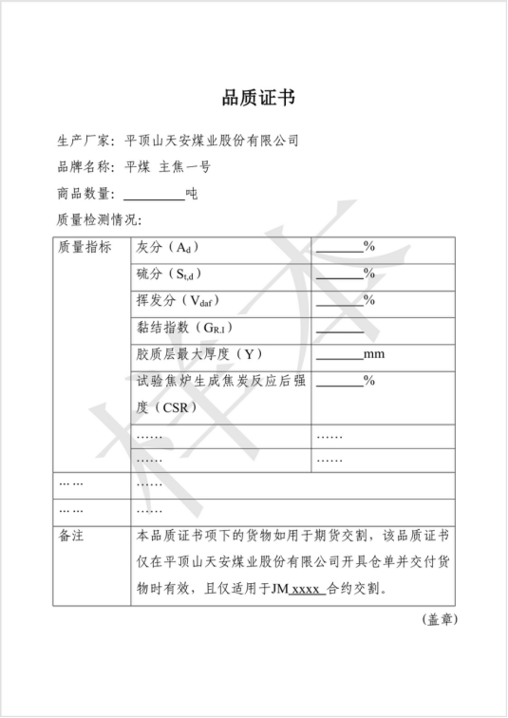

（二）“山焦日照1号”品质证书样式
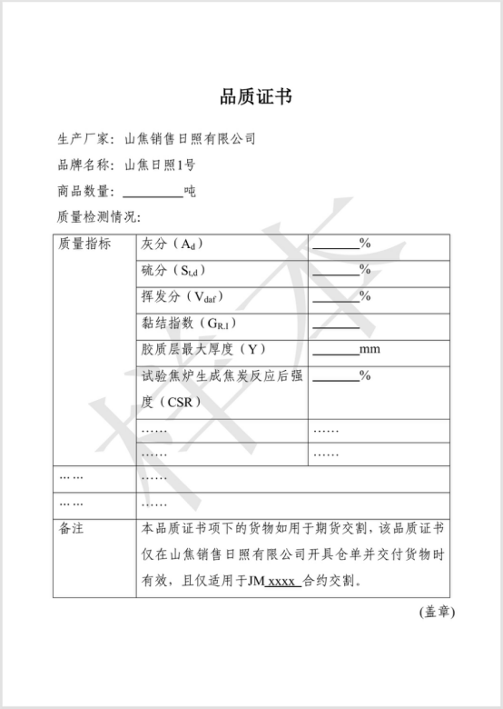

（三）“乡焦1号”品质证书样式
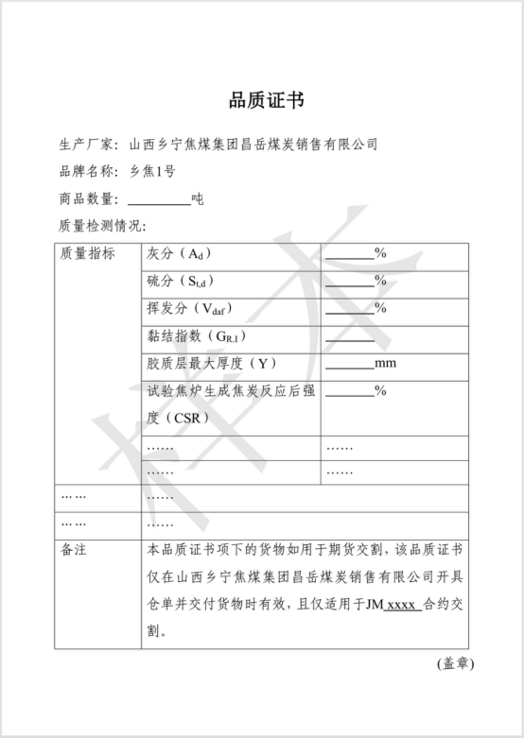

（四）“凯嘉一号”品质证书样式

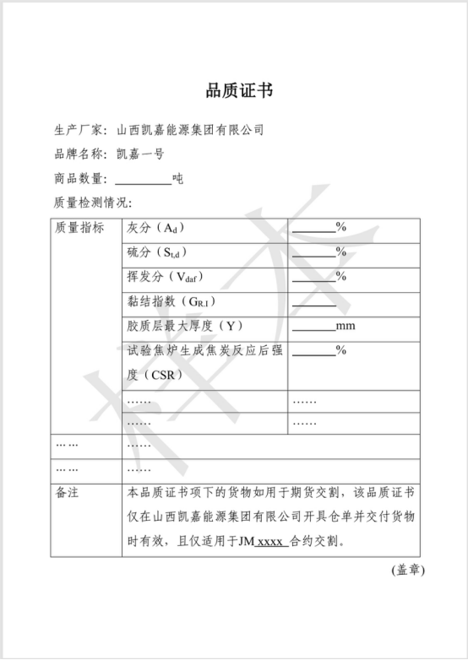
（因市场发展需要，品牌相关信息及品质证书样式可能不定期进行调整，如需了解最新情况，请访问大连商品交易所网站“首页 > 业务/服务 > 业务指引 > 工业品交割业务指引栏目获取最新信息。）

